Altes Schloss und alte Universitaet Jena

Goethe hat sich nach seinem Wechsel von Frankfurt in die Freundschaft von Herzog Carl-August neben Weimar am zweithäufigsten in Jena aufgehalten, manchmal nur Tage, aber wiederholt auch über Monate. Man hat alle kürzen und längeren Jena-Aufenthalte zusammen auf über 4 Jahre errechnet.

Goethe hatte dabei in Jena keinen festen eigenen Wohnsitz, sondern hat überwiegend im Schloss gewohnt und zwar in einem kleinen, einfach eingerichtete Zimmer im oberen Stock, das eigentlich das Arbeitszimmer eines Bekannten war. Er beklagte sich aber wiederholt, dass es im Schloss, das sonst wenig bewohnt war, kalt, ungemütlich und ungesund zu wohnen sei. Manchmal hat Goethe auch im Hause eines Bekannten in der Nähe des Schlosses und später im Inspektorhaus des Botanischen Gartens gewohnt. Denn Goethe war als Kultusminister für die Universität verantwortlich und gleichzeitig für den Botanischen Garten. Darüber hinaus hat er auch die Stadt Jena baulich verändert. So hat er z.B. die Stadtmauer einreißen und dafür eine Straße und Grünflächen bauen lassen. Aber manchmal floh er einfach den Alltag in Weimar oder besuchte Schiller in dessen Wohnung, im Sommer in dessen Gartenhaus.
Später wurde das Schloss in das alte Universitätsgebäude integriert.

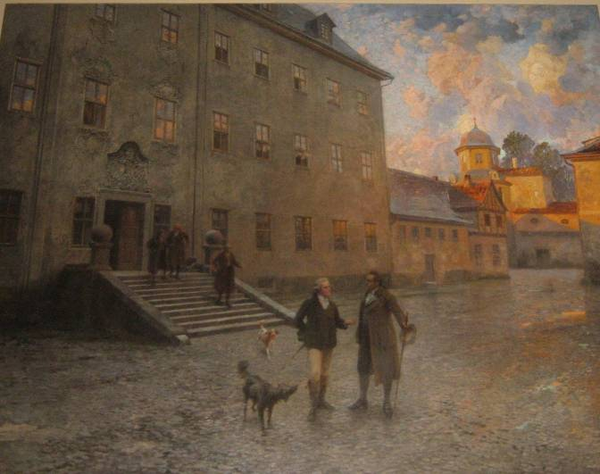
Dieses Bild ist um 1900 entstanden und versucht, die Atmosphäre um 1800 dazustellen.
Goethe spricht auf dem Schlosshof mit dem Herzog, der wie üblich von seinen Hunden begleitet wird.

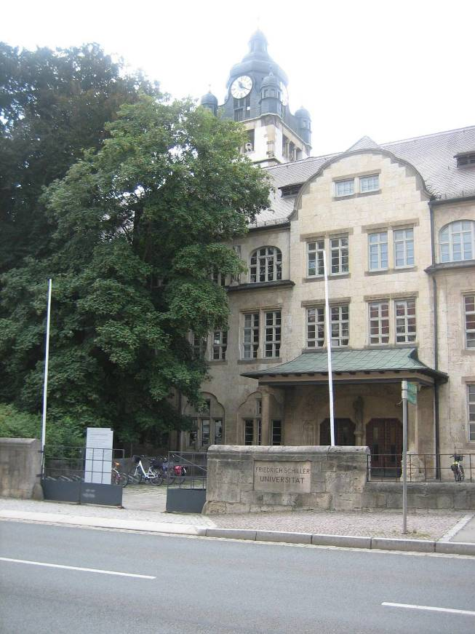
Blick von der Hauptstraße parallel zur Saale aus auf den alten Haupteingang des Alten Universitätsgebäudes. Nur der Turm in Hintergrund erinnert noch in Teilen an das alte Schloss.

Biegt man hinter dem alten Universitätsgebäude nach rechts von der Hauptstraße ab,…
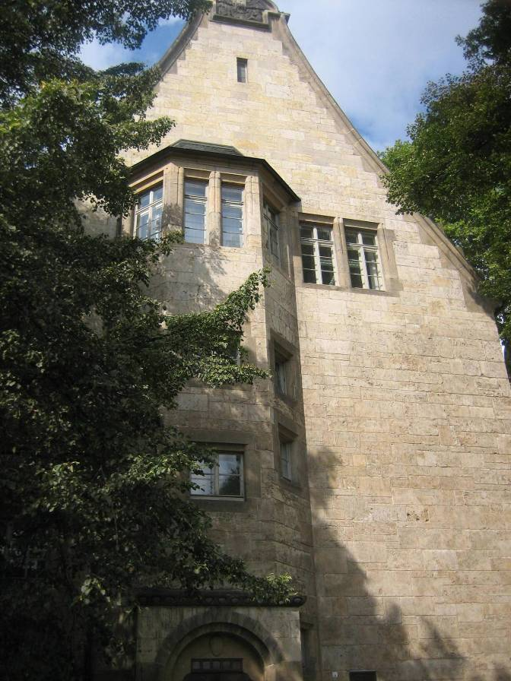
… dann fährt/geht man an der östlichen Seite des alten Universitätskomplexes entlang, die beim Wiederaufbau nach den Kriegszerstörungen einen Renaissance-Stil bekommen hat.

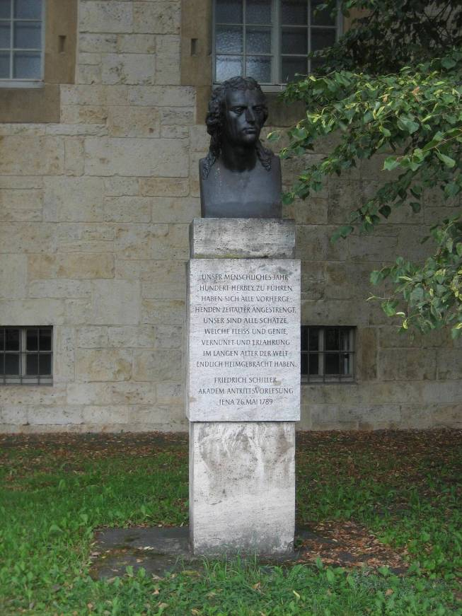
An dieser Frontseite steht auch eine Schiller-Büste mit wichtigen Einleitungsworten aus seiner Antrittsvorlesung 1789 in Jena.

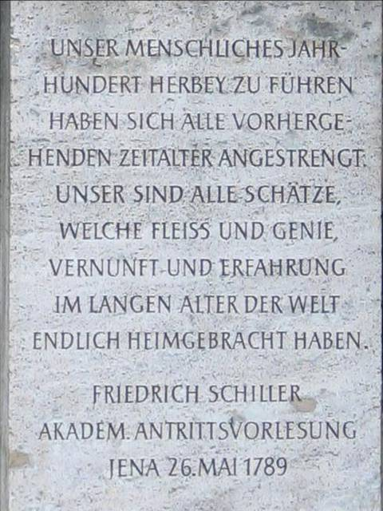

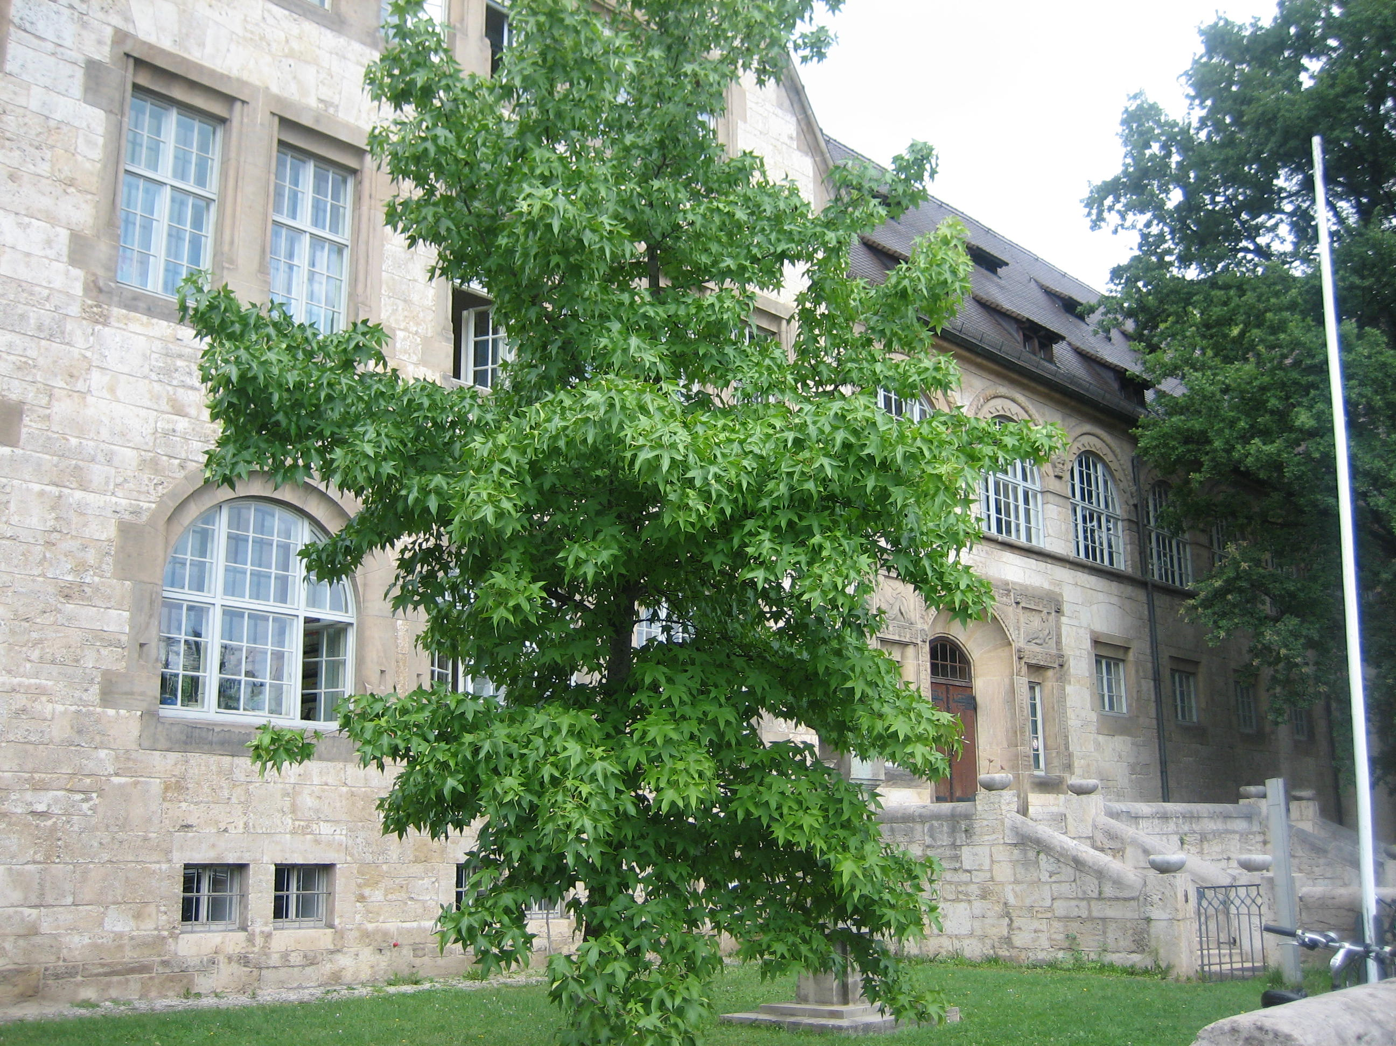
Die östliche Frontseite als Ganze.

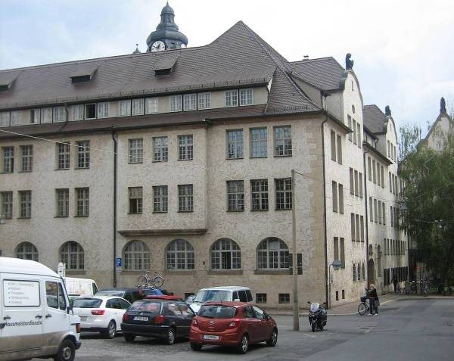
Der Parkplatz an der südlichen Seite des alten Universitätskomplexes
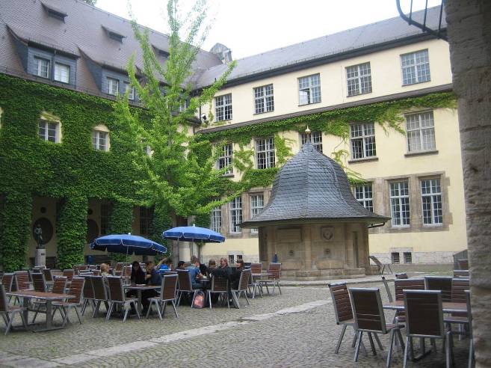
Der Innenhof des alten Universitätskomplexes mit der alten Dachkuppel des ehemaligen Schlossturmes. Rechts geht es zur Mensa.

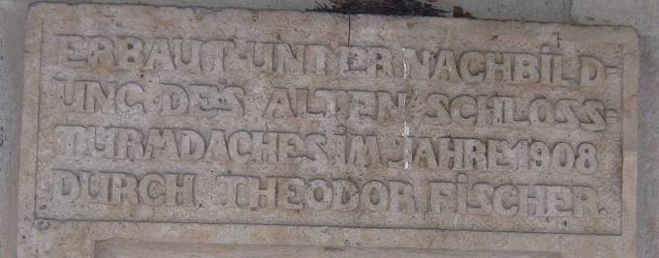
Auf der Vorderseite die Info-Steintafel von damals.

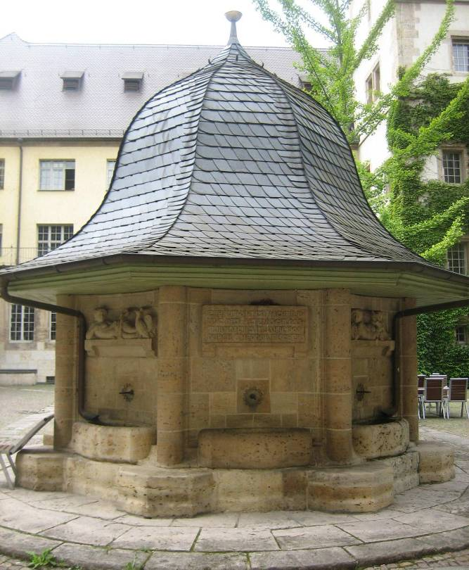
Die Nachbildung (im Jahre 1908) der ehemaligen Turmspitze in groß…

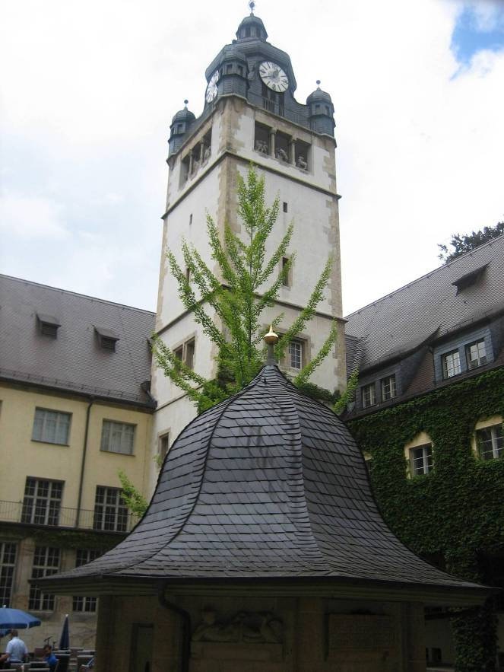
Die ehemalige Turmspitze (eine Nachbildung) und im Hintergrund der ehemalige Schlossturm

(Verfasst von Helmut Wurm, Januar 2014, nach Fotos aus den Jahren 2012 und 2013, alle Fotos vom Verfasser)

